18C栋部分宿舍内务情况

内务整理有待改善的宿舍：

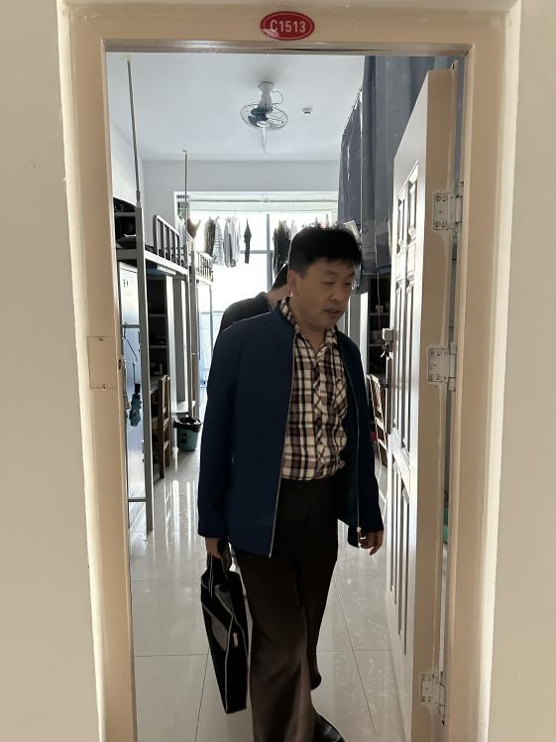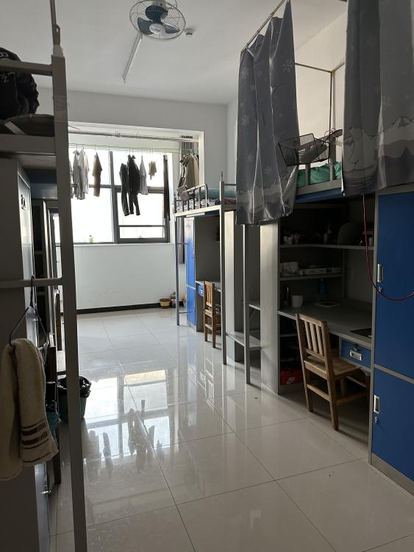

宿舍号：1513

宿舍情况：季越强插排不安全、宿舍卫生不行

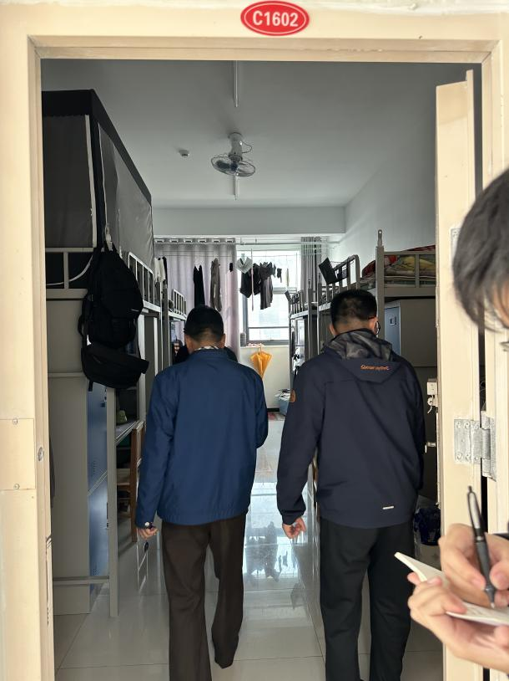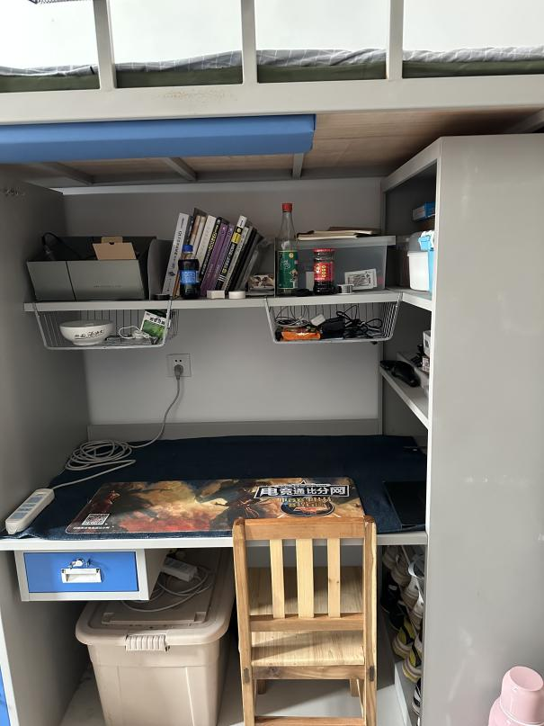

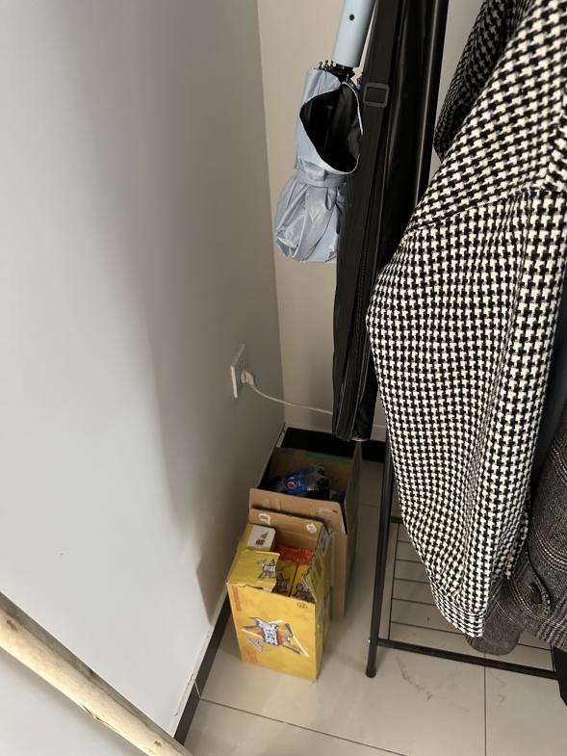

宿舍号：1602

宿舍情况：杂物太多、宿舍太乱

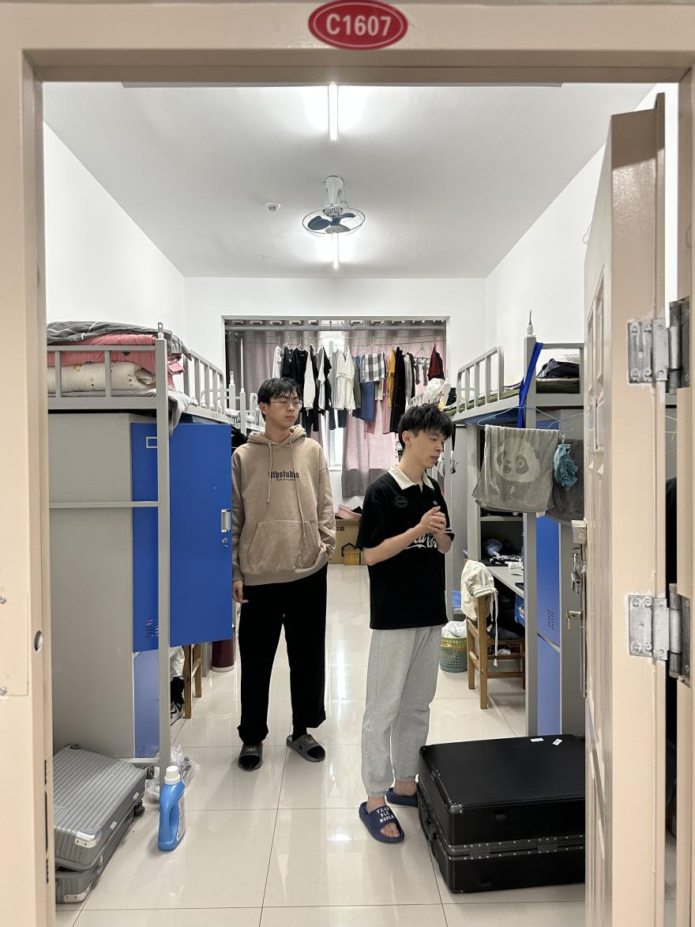

宿舍号：1607

宿舍情况：宿舍太乱，行李箱等物品没有归置好

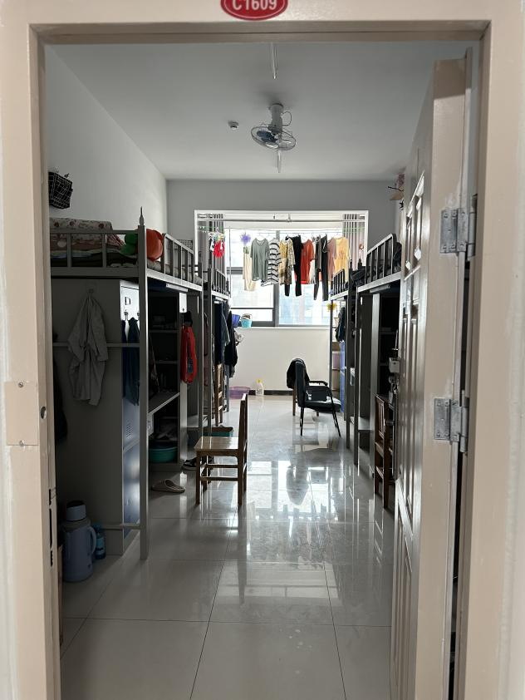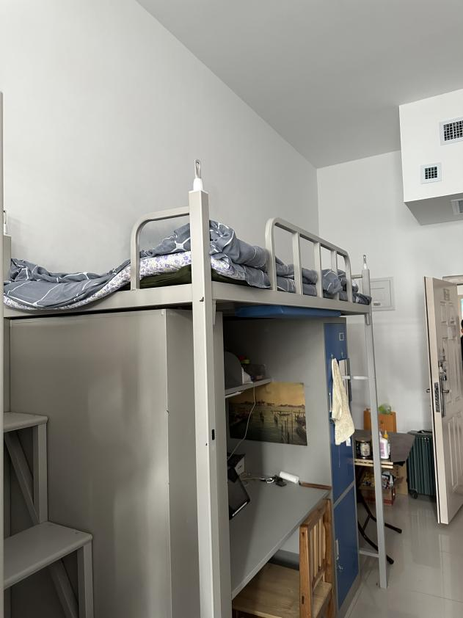

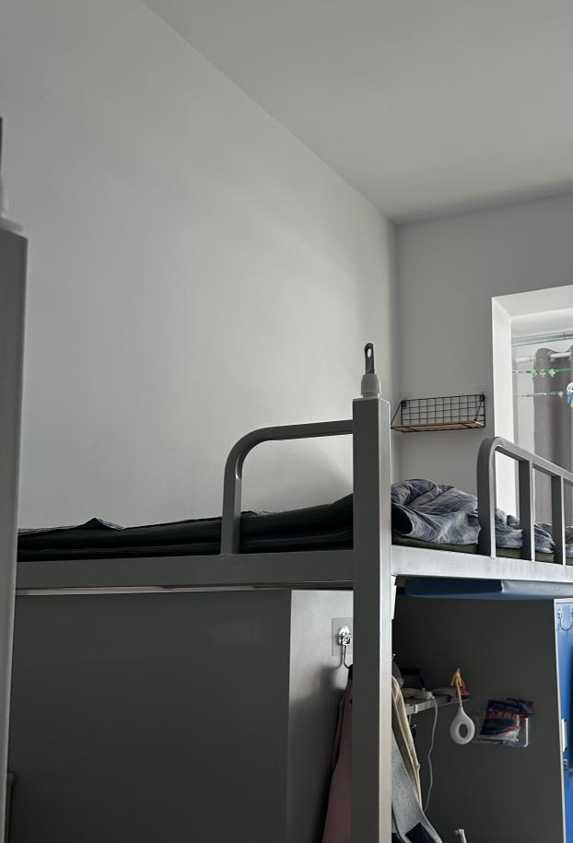

宿舍号：1609

宿舍情况：武超未叠被子

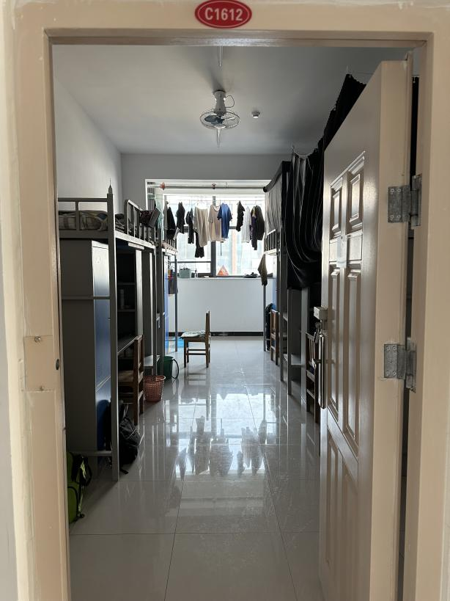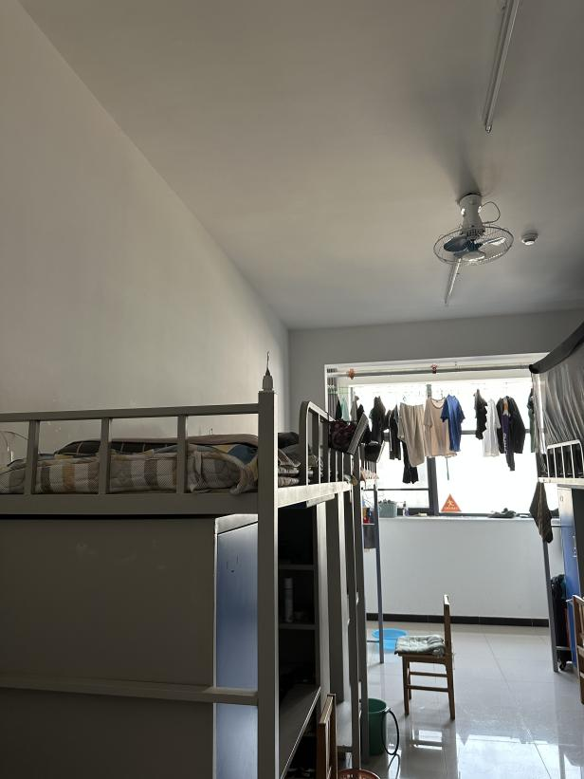

宿舍号：1612

宿舍情况：陈宜楠未叠被子

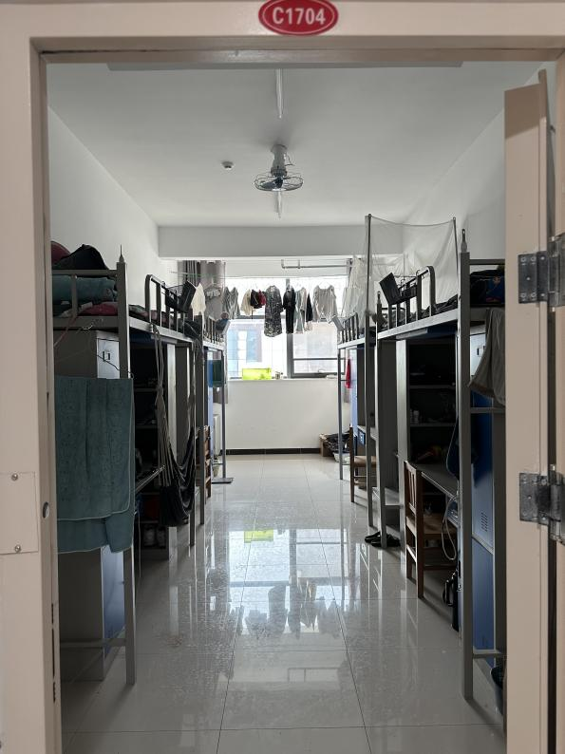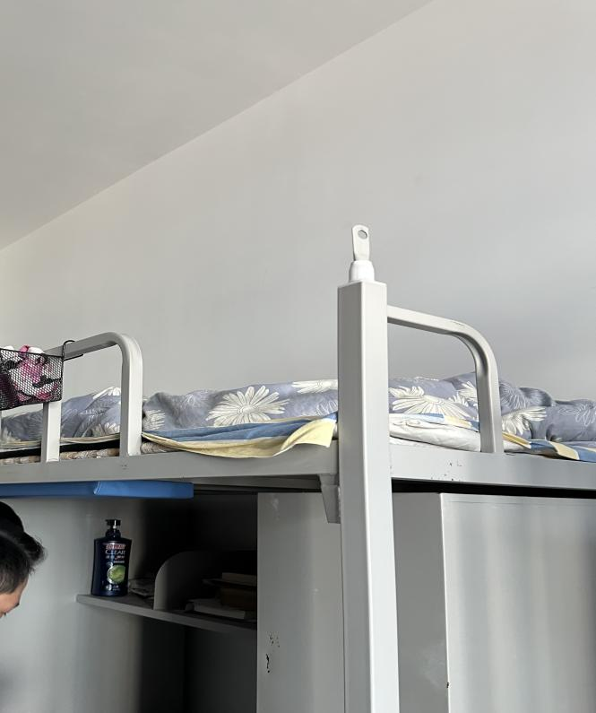

宿舍号：1704

宿舍情况：王佳庆未叠被子

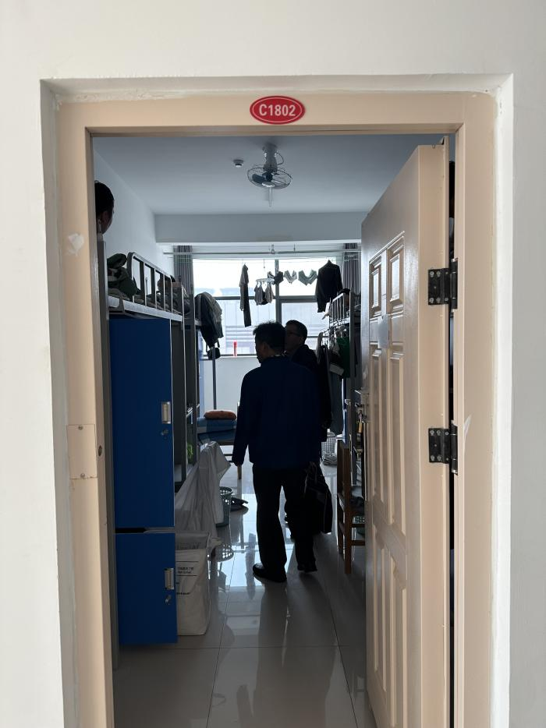

宿舍号：1802

宿舍情况：宿舍未起床、不注意通风

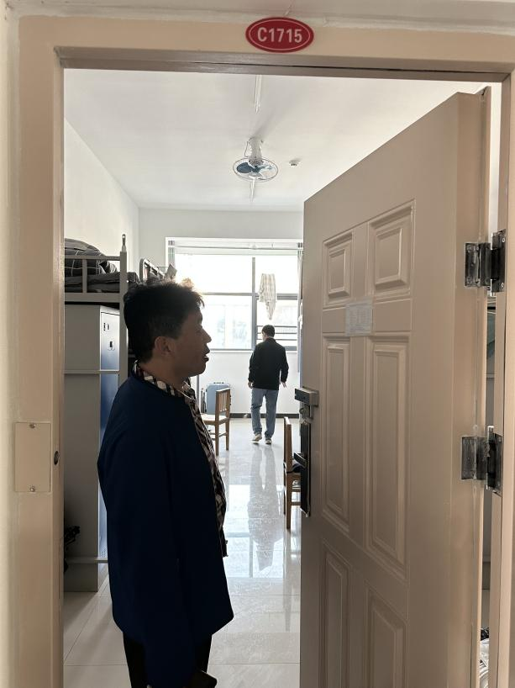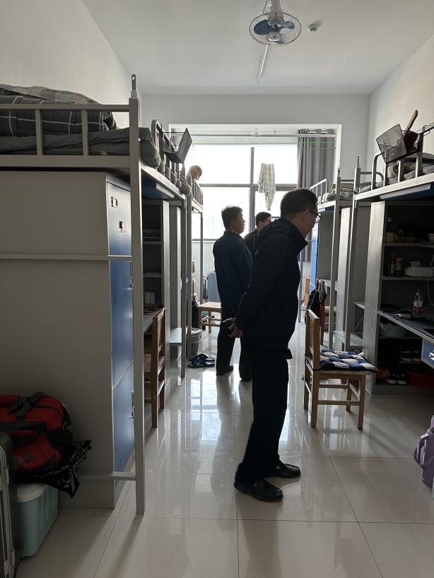

宿舍号：1715

宿舍情况：宿舍未起床

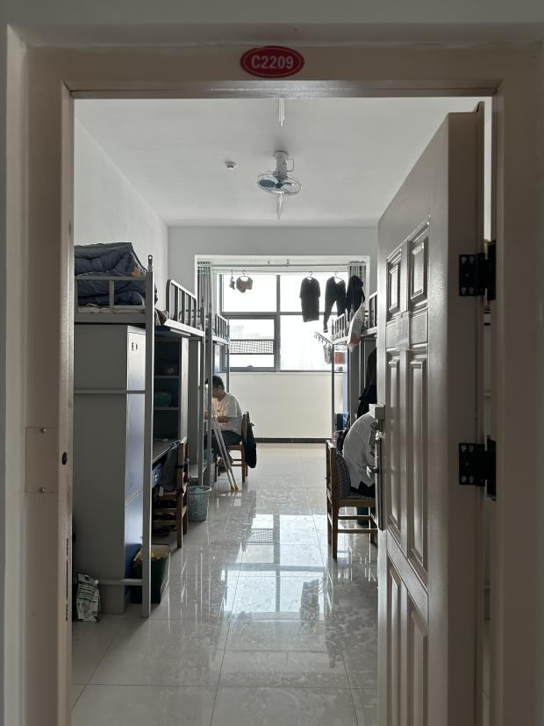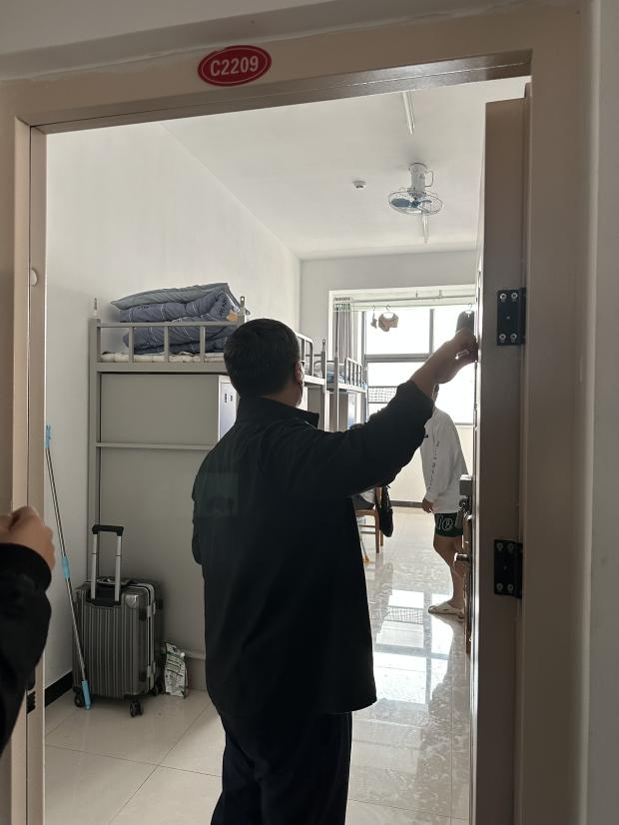

宿舍号：2209

宿舍情况：打扫不干净，门牌不行，被子叠不整齐

宿舍号：2210

宿舍情况：卫生差

内务整理比较优秀的宿舍：

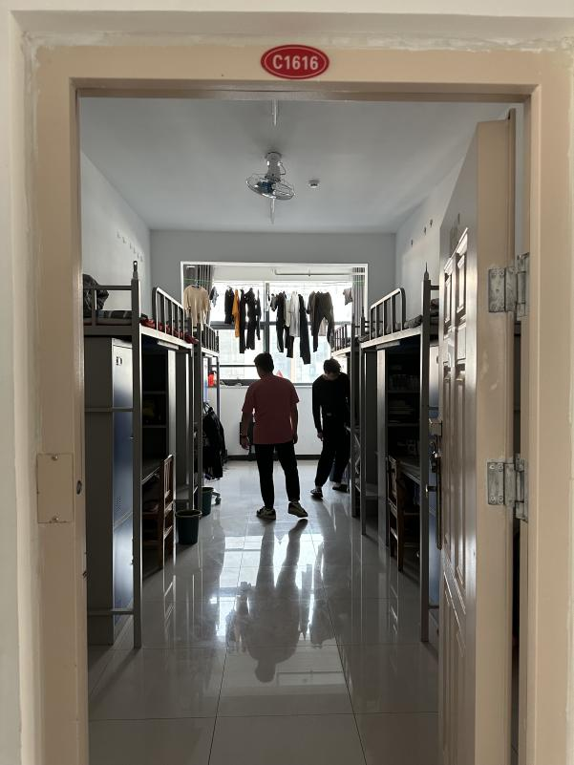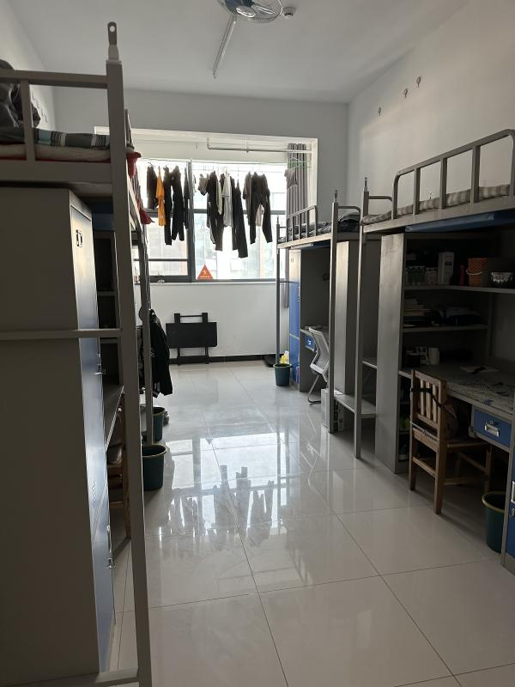

宿舍号：1616

宿舍情况：宿舍整体干净，内务整理较好

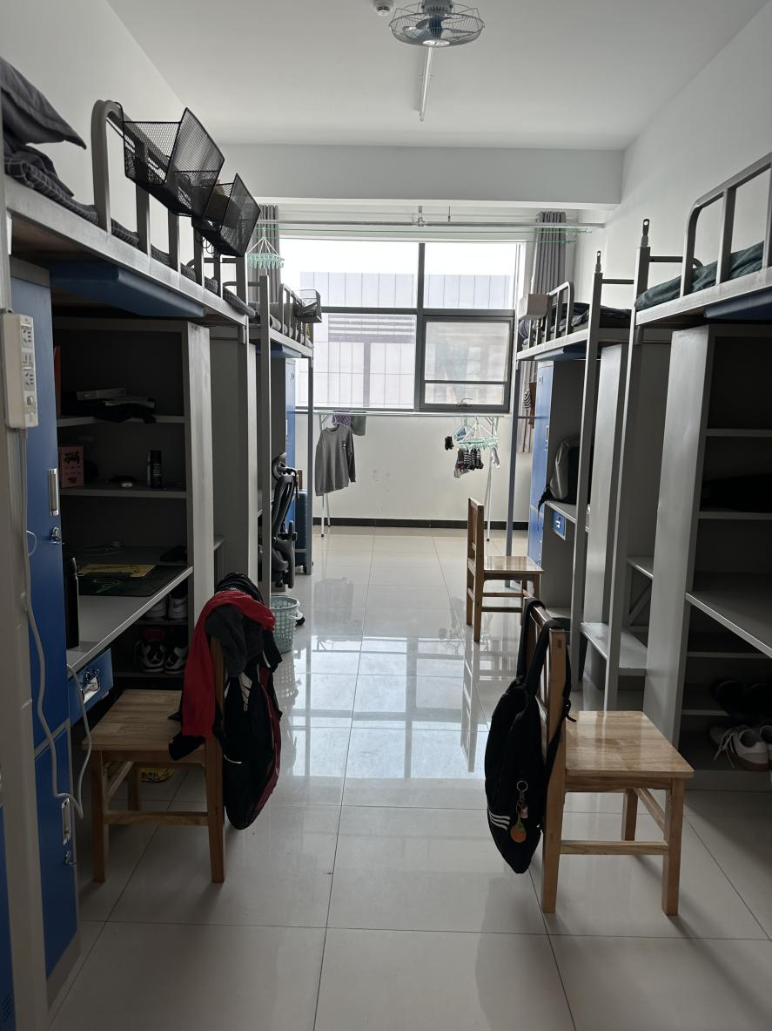

宿舍号：1702

宿舍情况：宿舍整体干净整洁，内务整理较好

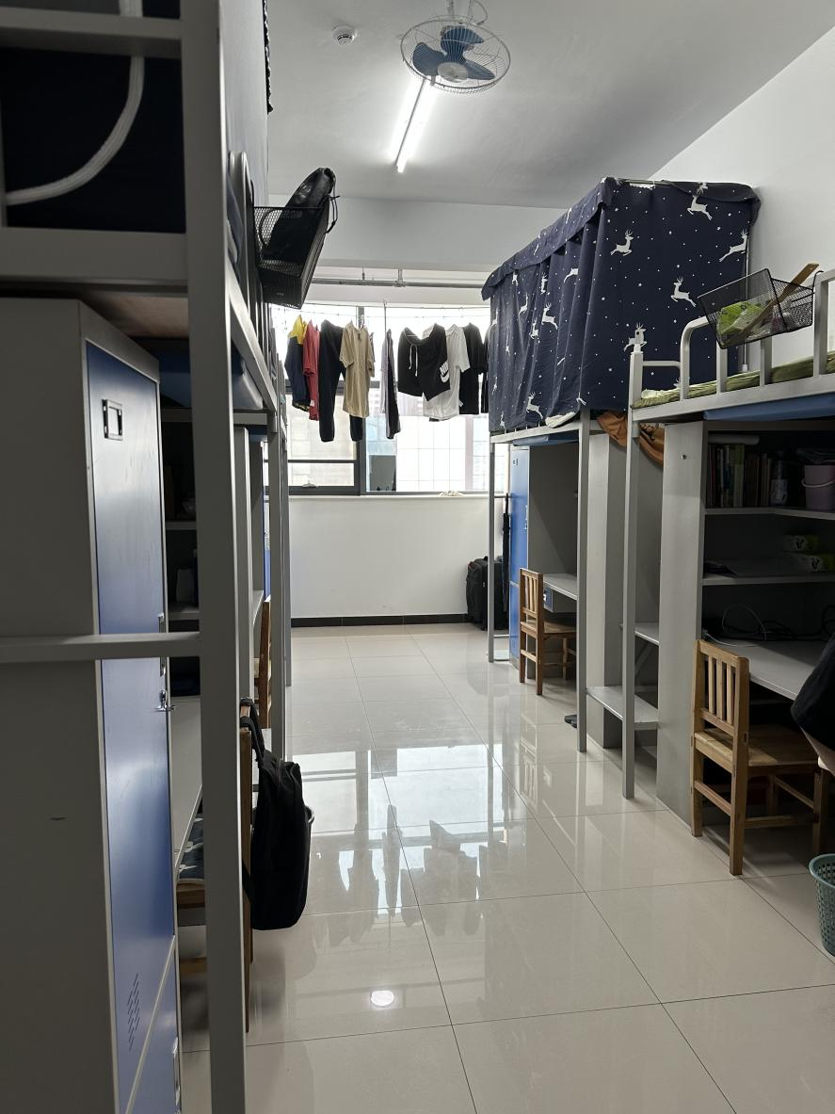

宿舍号：1709

宿舍情况：宿舍内务整理较好，地面干净，物品整齐

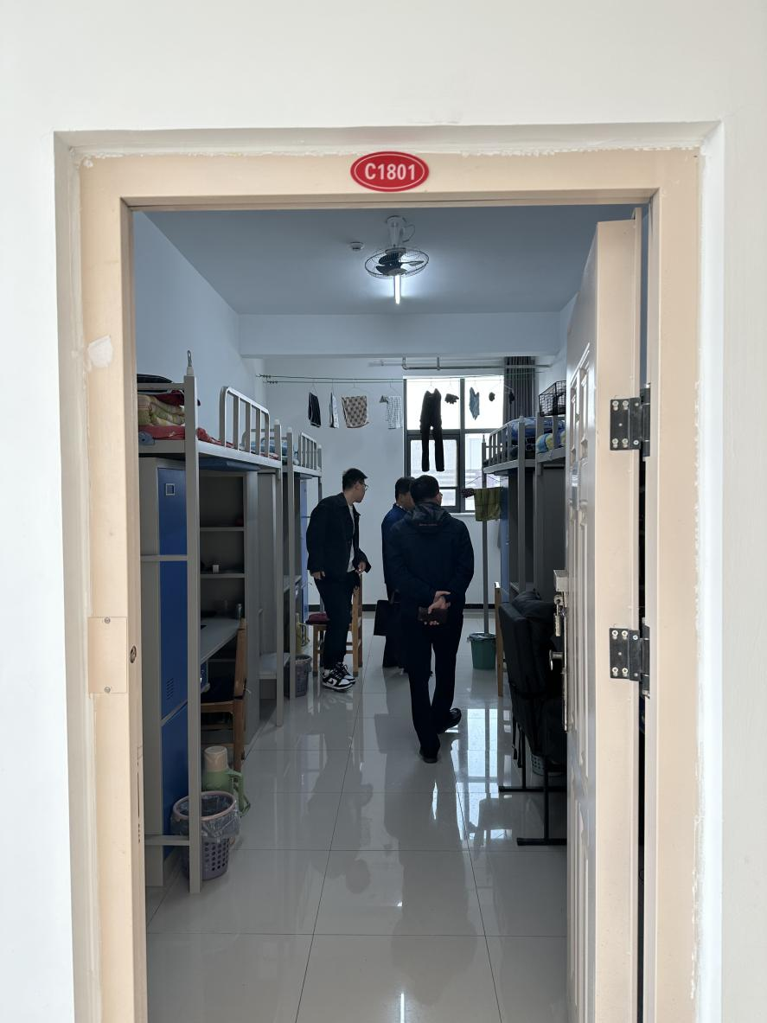

宿舍号：1801

宿舍情况：宿舍卫生干净，内务整理较好

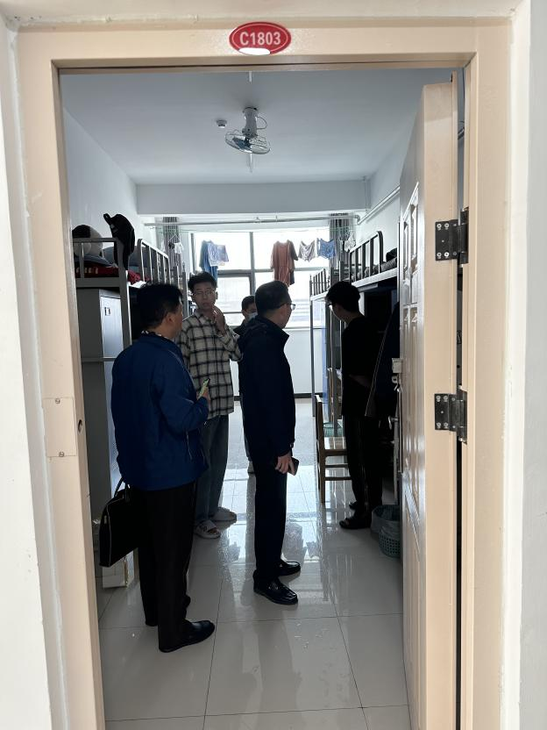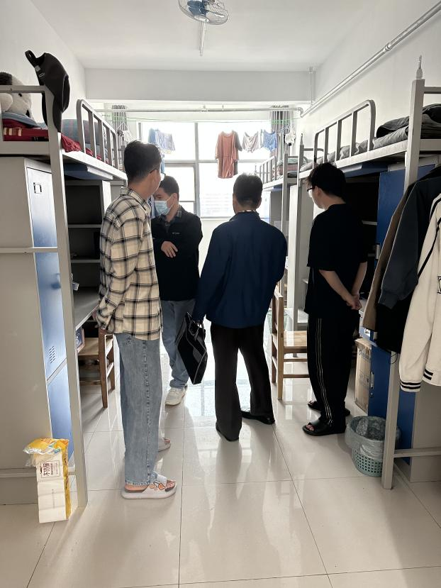

宿舍号：1803

宿舍情况：宿舍整体较好，物品摆放有序

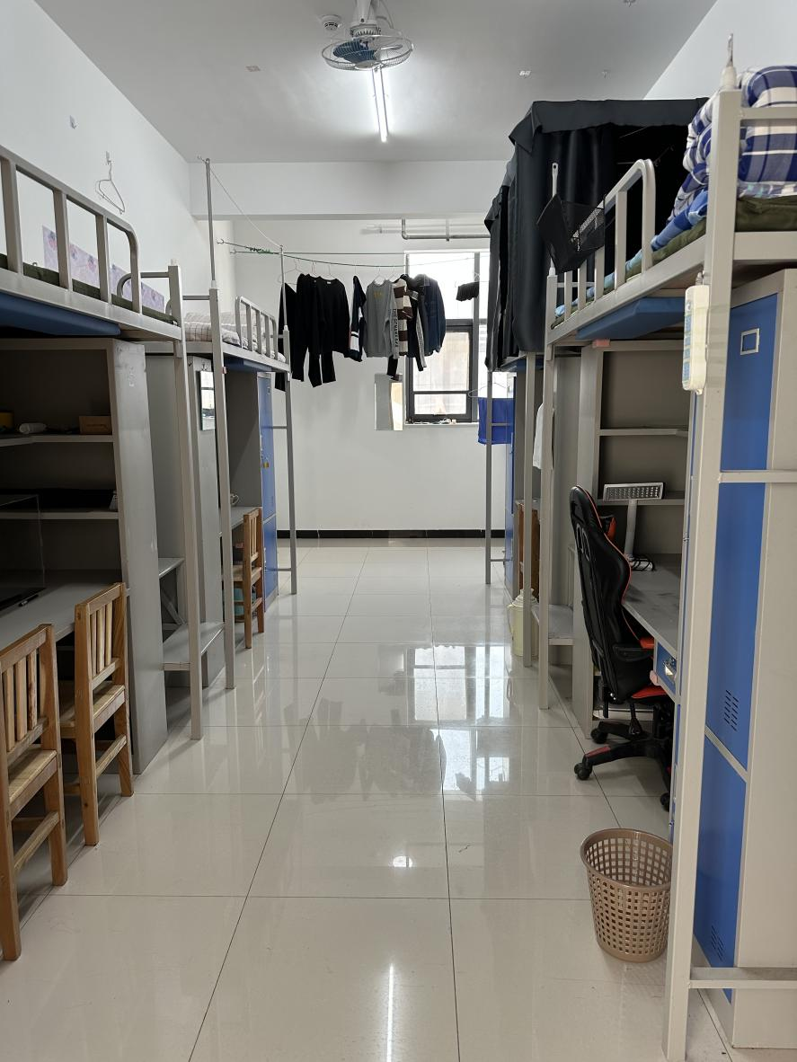

宿舍号：1701

宿舍情况：宿舍整体干净整洁，床铺等其他物品都收拾得很好

**信息科学与技术学院内务卫生检查、安全隐患排查汇总表**

|  |  |  |  |  |  |
| --- | --- | --- | --- | --- | --- |
| 楼号 | 优秀宿舍 | 较好宿舍 | 较差宿舍 | 不合格宿舍  （未开门、做生意、养宠物、有违禁物品等） | 优秀个人  推荐 |
| 18#c | c1510、c1616、c1701、c1702、c1709、c1801、c1803、c1808、c2208 | c1511、c1512、c1514、c1516、c1603、c1604、c1605、c1606、c1608、c1610、c1611、c1613、c1614、c1615、c1705、c1706、c1708、c1711、c1712、c1713、c1714、c1716、c1804、c1805、c1807、c2206、c2207、c2211 | C1515、c1601、  c1602、c1607、c1703、c1707、  c1806、c1710、 | c1513、c1609、  c1612、c1704、  c1715、c1802、  c2209、c2210 |  |
| **发现问题及整改意见：**面对检查宿舍整理还需要再加强，对于平时生活来说，宿舍整理水平尚可，对于应对检查，只能说是中等，还需加强。对于床梯，梯子下，门上的卫生也要注意，同时注意放行李角落，和行李上不要有落灰，检查时不要悬挂物品，检查时衣架上的衣服把中间腾出来，窗台也要注意卫生，桌子上要有序摆放。 | | | | | |
| **A:被子按军训标准，棱角分明、床铺非常干净整洁；地面整洁、物品摆放整齐统一、房间无异味；宿舍文化建设主题鲜明，特色明显，可评为“优秀宿舍”。**  **B:宿舍整体干净整洁，被子整理规范，但细节部位存在卫生死角,整理不够彻底。可评为“较好宿舍”。**  **C:宿舍卫生标准不高，被子整理随意，物品摆放杂乱无序等,可评为“较差宿舍”。**  **D:宿舍打不开或者室内脏乱差；有电吹风、酒精炉、电磁护、管制门具等违禁物品；未有门牌信息；有宿舍吸烟、床铺下有乱拉插线板等严重安全隐患；有做生意、养宠物等可评为“不合格宿舍”。** | | | | | |

|  |  |
| --- | --- |
| 宿舍 | 不合格原因 |
| C1802 | 未起床 |
| 6#307 | 未起床 |
| C1715 | 未起床 |
| 6#310 | 没开门（研究生院查出） |
| 6#311 | 没开门（研究生院查出） |
| C2210 | 卫生差（研究生院查出） |